Контрольная работа
по теме «Функции и графики»
Часть I.

- Функция задана графиком.
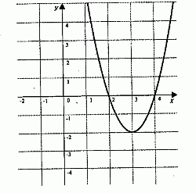
а) Укажите область определения этой функции.
А) $\left(−∞;+∞\right)$ Б) $\left[2;4\right]$ В) $\left[−2;+∞\right]$ Г) $\left(−∞;2\right)∪\left(4;+∞\right)$
б) Укажите область значений этой функции.
А) $\left(−∞;+∞\right)$ Б) $\left[2;4\right]$ В) $\left[−2;+∞\right]$ Г) $\left(−∞;2\right)∪\left(4;+∞\right)$
- Используя график функции y = f(x), определите, какое утверждение верно.
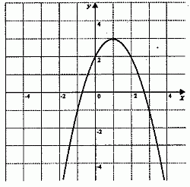
А) f(3) = 0
Б) Функция убывает на промежутке $\left(0;+∞\right)$.
В) Наибольшее значение функция принимает при х = 3.
Г) f(-1) = 1.
- Лифт поднимается со второго этажа и останавливается на требуемых этажах.
1) На высоте какого этажа окажется лифт через 12 секунд от начала движения?
Ответ: ______________
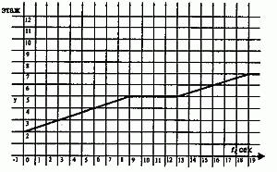
2) На сколько этажей поднялся лифт за все время движения?
Ответ: ______________
3) Какова скорость лифта, если высота этажа 3 метра?
Ответ: ______________
4) Между какими этажами будет лифт через 14 секунд?
Ответ: ______________
- Грузовая машина отправилась из магазина на склад и вернулась обратно. На складе под загрузкой она провела 2 часа. График описывает зависимость пройденного машиной пути (S, км/ч) от времени пути (t, мин).
1) Найдите скорость машины при движении из магазина на склад и обратно.
Ответ: ______________
2) На сколько минут больше потребовалось машине на обратную дорогу?
Ответ: ______________
3) Сколько километров прошла машина через 2 часа 40 минут?
Ответ: ______________
Часть II.
- Постройте график функции y = 2x+5. Какие значения она принимает при -2 ≤ х ≤ 1?
- Постройте график функции $у=\frac{5−х}{2}$. Какие значения она принимает при -1 ≤ х ≤ 4?
- Постройте график функции y = (x – 3)² – 2. Укажите ее область значений.
- Постройте график функции $у=\frac{х^{2}+х}{х}$. Укажите ее область значений.
- Постройте график функции y = - 4 x² + 5 – 8. Какие значения принимает функция, если 2 ≤ х ≤ 3?
- Постройте график функции $f(x)=\begin{aligned}\left\{х^{2}−2х−3,\left|x\right|≤2 | \right.\left\{x+7,x<−2 | \right.\end{aligned}$
Укажите промежуток, на котором функция у = f(x) убывает.
- Задайте аналитическую функцию, график которой изображен на рисунке.
